

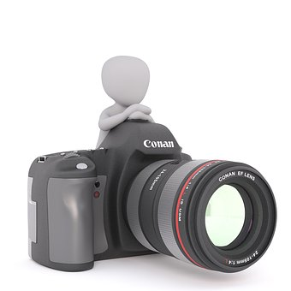





„Regisseur“

App „*Video Analysis*“

ausgewählte Videos







videogestützte Auswertung







„Slow-Motion“ Modus





1. UE | 2. UE | 3. UE | 4.-5. UE | 6.-8. UE | 9. UE

Lerntheke

Beobachtungsbögen